Lancer de sacs de fèves
Fiche 35a

Amani et Avery ont chacun marqué 50 points au lancer de sac de fèves.
Ils ont chacun lancé le sac de fèves 3 fois, mais leurs lancers n’étaient pas les mêmes.
Quel résultat auraient-ils pu obtenir à chaque lancer ?

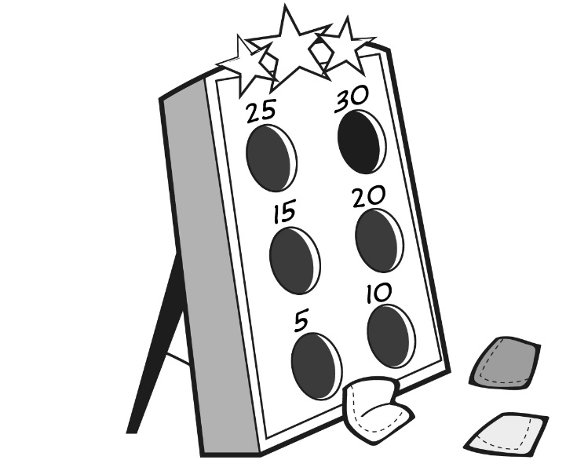

Pour chaque joueur, écrivez le résultat de chaque lancer et une phrase numérique qui représente la somme.
Résultats | Lancer  1 | Lancer  2 | Lancer  3 | Sommes
Amani

Avery

Lancer de sacs de fèves
Fiche 35b

Regardez les expressions dans chaque phrase numérique.
Les expressions sont-elles égales ?
Comment le savez-vous ? Montrez votre travail.

Lancer de sacs de fèves
(pour Soutien)
Fiche 35c

Amani et Avery ont chacun marqué 30 points au lancer de sac de fèves.
Ils ont chacun lancé le sac de fèves 3 fois, mais leurs lancers n’étaient pas les mêmes.
Quel résultat auraient-ils pu obtenir à chaque lancer ?
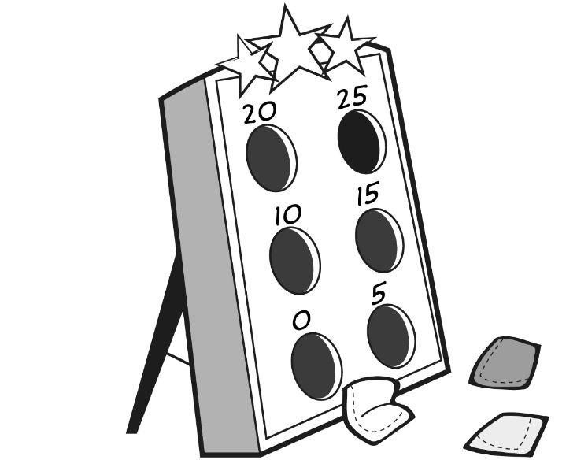

Pour chaque joueur, écrivez le résultat de chaque lancer et une phrase numérique qui représente la somme.
Résultats | Lancer  1 | Lancer  2 | Lancer  3 | Sommes
Amani

Avery

Lancer de sacs de fèves
(pour Soutien)
Fiche 35d

Regardez les expressions dans chaque phrase numérique.
Les expressions sont-elles égales ?
Comment le savez-vous ? Montrez votre travail.

